heise.de

Protokoll des ukrainischen Bürgerkriegs
Andreas Wehr
9-11 Minuten
20.06.2022

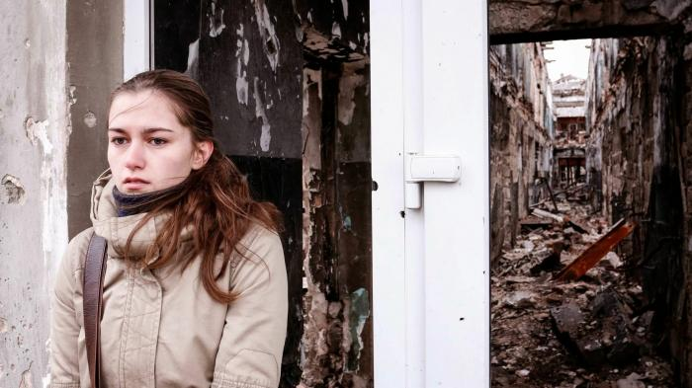
Beschädigtes Gebäude in Kurakhove, Region Donezk, November 2014. Bild: VO Svoboda's photos, CC BY 3.0
- Protokoll des ukrainischen Bürgerkriegs
- Einblicke in das Denken und Handeln der Ostukrainer
- Auf einer Seite lesen
Der Journalist Ulrich Heyden räumt in seinem neuen Buch mit Mythen über den Konflikt in der Ostukraine auf, der mit zum Krieg geführt hat
Der Einmarsch russischer Truppen in die Ukraine im Februar 2022 erfolgte weder aus einer Laune Wladimir Putins heraus, noch war er Ausdruck eines irgendwie gearteten imperialistischen Charakters Russlands, wie uns selbst Linke heute weißmachen wollen.
Er war vielmehr auch das Ergebnis eines acht Jahre andauernden Bürgerkriegs in der Ostukraine. Dieser begann direkt nach dem Putsch ultranationalistischer und faschistischer Kräfte in Kiew im Februar 2014, wodurch das Land aus seinem Gleichgewicht zwischen Ost und West gebracht worden war.
Seitdem wütet der Bürgerkrieg, der bis zum Beginn der russischen Intervention 14.000 Menschen das Leben gekostet hat. Nach Angaben des Journalisten Ulrich Heyden in seinem neuen Buch Ulrich Heyden, Der längste Krieg in Europa seit 1945 – Augenzeugenberichte aus dem Donbass1 starben davon "5.000 in der Volksrepublik Donezk, 4.000 in der Volksrepublik Lugansk und 5.000 Menschen in dem von Kiew kontrollierten Teil des Donbass."
Betroffen davon waren "ein Drittel Zivilisten. Zwei Drittel ukrainische Soldaten und Soldaten der Volksrepubliken. Der Anteil der Freiwilligen aus Russland unter den Toten ist minimal." Mit dem Einmarsch Russlands ist aus einem regional begrenzten Bürgerkrieg ein die ganze Welt beeinträchtigender Krieg geworden, von dem heute niemand sagen kann, wie und wann er enden wird.
In deutschen Medien wurde darüber kaum und wenn dann fast ausschließlich aus ukrainischer Perspektive berichtet. Im Unterschied zu anderen Ländern hatten die großen deutschen Zeitungen und Nachrichtenagenturen keine Journalisten vor Ort.
- Tastaturbefehle:
- →Nächstes Bild
- ←Vorheriges Bild
- SVergrößerung ein- und ausschalten
Bild 1 von 9

Die militärische Entwicklung im Ukraine-Krieg
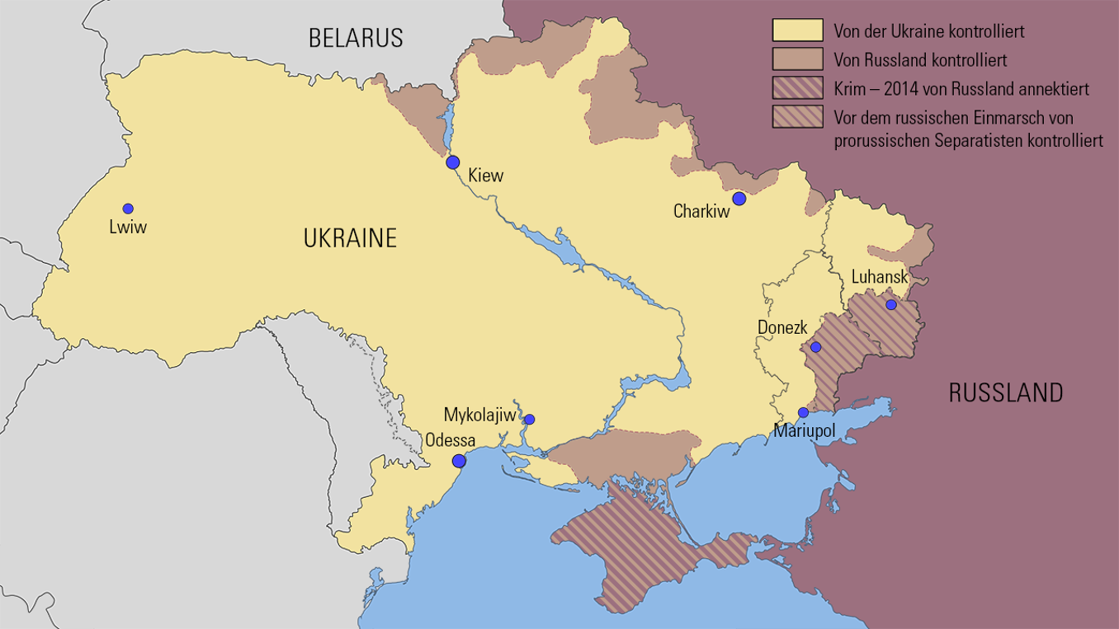
Frontverlauf am 26. Februar
Bereits 2014 waren die deutschen Korrespondenten aus dem Donbass abgezogen worden. Man begnügte sich mit gelegentlicher Berichterstattung von Kiew oder Moskau aus. Für Heyden steht fest:
"Je mehr sich die Macht der Separatisten im Donbass festigte, desto weniger waren die Chefredakteure großer deutscher Medien daran interessiert, den faktischen Sieg der Separatisten auch noch durch eigene Berichte zu bestätigen. Ein Reporter vom Spiegel schrieb 2014: "Wer erfahren will, was im Osten des Landes passiert, der muss momentan auf russischsprachige, englische oder französische Medien ausweichen."
Eine Ausnahme ist der Journalist Ulrich Heyden, der in den Kriegsjahren immer wieder nach Donezk und Lugansk reiste und sich dort auch länger aufhielt. Vertraut mit der Ukraine wurde er bereits während seiner früheren Tätigkeit für die taz und den Deutschlandfunk. 1983 bereiste er zum ersten Mal die damalige Sowjetrepublik. 1992 lebte er mehrere Monate bei einer Familie in Kiew.
Er ist keineswegs Gegner einer unabhängigen Ukraine. So schilderte er, wie er die Geschenke für seine Freunde dort in blaugelbem Papier – den Nationalfarben des Landes - verpackte.
Ulrich Heyden veröffentlichte 2015 im Papyrossa Verlag das Buch "Der Krieg der Oligarchen – Das Tauziehen um die Ukraine". Von 2001 bis 2014 war er Moskau-Korrespondent für die Sächsische Zeitung, anschließend für die Wochenzeitschrift Der Freitag, bis das Blatt im März 2022 die Zusammenarbeit aufkündigte.

Gegenversion der Ereignisse im Donbass
Mit dem Buch Der längste Krieg in Europa seit 1945 hat Heyden jetzt eine Auswahl seiner seit 2014 entstandenen Reportagen, Interviews und Kommentare über den Donbass vorgelegt. Erschienen sind sie im Neuen Deutschland, auf den Nachdenkseiten, bei Telepolis und Rubikon, in Krass und Konkret sowie im Freitag.
Es ist eine Dokumentation der Ereignisse, die einen Einblick in die politischen und militärischen Auseinandersetzungen erlaubt, und so die westliche Mär widerlegt, dass in diesem Krieg Separatisten im Auftrage Moskaus mit russischen Waffen kämpften, unterstützt von regulären russischen Soldaten, um der Ukraine den Donbass zu entreißen.
Heyden beschreibt die unzähligen falschen Darstellungen der Situation: "Von den deutschen Medien wird konsequent verschwiegen, dass die Ukraine ein multinationaler Staat ist. Bei der Volkszählung 2001 nannten 67 Prozent Ukrainisch und 29 Prozent der Befragten Russisch als ihre Muttersprache. Verschwiegen wird auch die Zwangsukrainisierung der russischen Bevölkerung in der Ukraine nach 2014. Seit dem 16. Januar 2021 wurde Ukrainisch zur einzigen offiziellen Sprache erhoben."
"Seitdem darf nur noch Ukrainisch im öffentlichen Raum gesprochen werden. Russisch-Unterricht gibt es nur noch bis zur vierten Klasse." Anders verhält sich die Volksrepublik Lugansk (LNR): "Obwohl 90 Prozent der Bewohner in der LNR Russisch sprechen, ist die ukrainische Sprache dort ausdrücklich als offizielle Sprache verankert." Dies geschah "mit Blick auf einen Kompromiss mit der Ukraine." Entsprechend ist es in der Volksrepublik Donezk.
Es ist aber nicht allein die Diskriminierung der russischen Sprache, die zum Widerstand der Menschen im Donbass gegen Kiew führte: "Den Großteil der Bevölkerung in der Ostukraine treibt die Sorge um, dass das Zerbrechen der engen Wirtschaftsbeziehungen mit Russland ökonomisch das Ende der Region bedeutet. Das ist auch der Grund, warum sich viele Bergarbeiter der etwa 20.000 Mann starken Donbass-Armee der Aufständischen angeschlossen haben."
Die Kumpels und auch die Stahlkocher wissen eben sehr genau, dass sie von einer Ukraine in der Europäischen Union nichts zu erwarten haben. Kohle soll unionsweit bald überhaupt nicht mehr gefördert werden und an Stahl gibt es in der EU bereits jetzt einen großen Überschuss.
Für den Donbass würde das De-Industrialisierung bedeuten. Und für die Menschen dort bliebe nur die düstere Perspektive, sich als Lastwagenfahrer, Hilfsarbeiter, Erntehelfer und Reinigungskräfte oder als Pflegehelfer in den vermögenderen Unionsländern verdingen zu müssen.
- Tastaturbefehle:
- →Nächstes Bild
- ←Vorheriges Bild
- SVergrößerung ein- und ausschalten
Bild 1 von 14

Zerstörung im Ukraine-Krieg
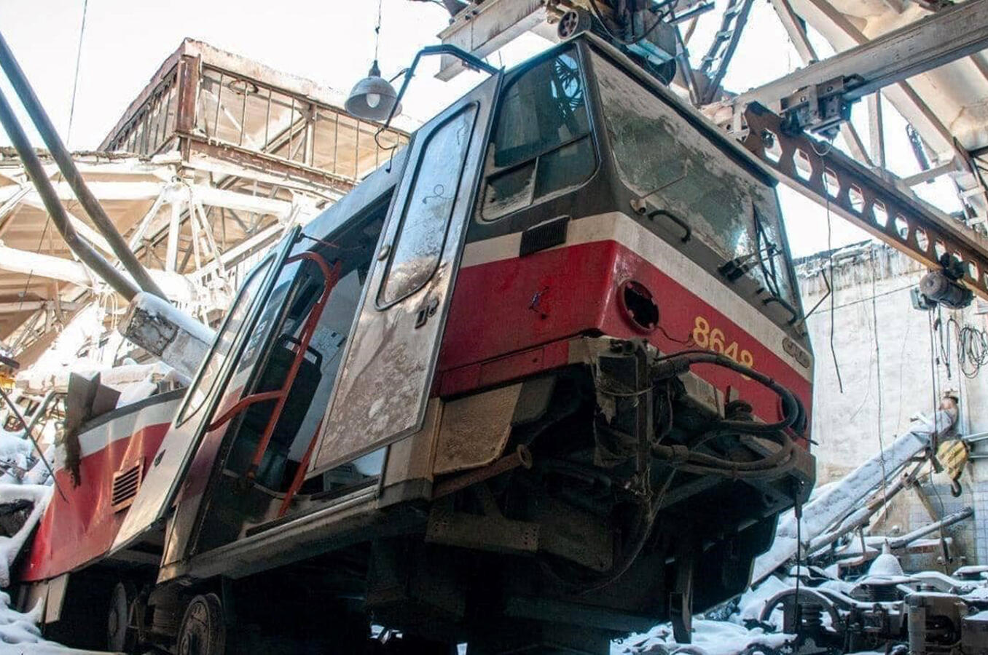
Zerbombte Trambahn in Charkiw. Bild: Mvs.gov.ua / CC-BY-4.0
Der Bürgerkrieg in der Ukraine hat also auch soziale Ursachen. Es war daher als andere als zufällig, dass er sich an der Frage der Assoziierung des Landes mit der EU entzündete, wobei der Kiewer Maidan als Hauptkampfplatz zum "Euromaidan" wurde.
Der Autor erinnert daran, dass es erst in Reaktion auf die Entrechtung der russischsprachigen Bevölkerung durch die Kiewer Putschregierung im Frühjahr 2014 zu Protesten und Besetzungen von öffentlichen Gebäuden im Osten und Süden der Ukraine kam – nicht nur im Donbass, auch in Charkow, in Saporischschja sowie in Odessa.
Überall gab es dabei Tote. Bei einem am 2. Mai 2014 von Rechtsradikalen verübten Brandanschlag auf das Gewerkschaftshaus in Odessa starben nach offiziellen Angaben 46, wahrscheinlich aber mehr als hundert Menschen, darunter waren auch Kinder. Bei einem Besuch in der Ukraine hatte Außenminister Frank-Walter Steinmeier ursprünglich geplant, am Gewerkschaftshaus Blumen abzulegen. Er ließ es dann aber doch sein.

